Российская Федерация

СОВЕТ НАРОДНЫХ ДЕПУТАТОВ

МУНИЦИПАЛЬНОГО ОБРАЗОВАНИЯ ГУСЬ-ХРУСТАЛЬНЫЙ РАЙОН
(МУНИЦИПАЛЬНЫЙ РАЙОН) ВЛАДИМИРСКОЙ ОБЛАСТИ

РЕШЕНИЕ
24.04.2012 № 159

О гербе муниципального образования
Гусь-Хрустальный район (муниципальный район)
Владимирской области

В соответствии с федеральным законодательством и законодательством Владимирской области, регулирующим правоотношения в сфере геральдики, и руководствуясь Уставом муниципального образования Гусь-Хрустального район (муниципальный район) Владимирской области Совет народных депутатов района решил:
Установить герб муниципального образования Гусь-Хрустальный район (муниципальный район) Владимирской области в качестве официального символа Гусь-Хрустального района.
Утвердить Положение «О гербе муниципального образования Гусь-Хрустальный район (муниципальный район) Владимирской области» (приложение).
Признать утратившими силу решения Совета народных депутатов Гусь-Хрустального района от 29.07.2003 г. №149 «О гербе Гусь-Хрустального района» и от 25.04.2008 г. №348 «О внесении дополнений в решение Совета народных депутатов от 29.07.2003г. №149 «О гербе Гусь-Хрустального района»
Считать ранее существовавший герб памятником истории и культуры Гусь-Хрустального района.
Представить настоящее Решение (с приложениями) в Геральдический совет при Президенте Российской Федерации с целью внесения герба муниципального образования Гусь-Хрустальный район (муниципальный район) Владимирской области в Государственный геральдический регистр Российской Федерации.
Контроль за исполнением настоящего решения возложить на комиссию по местному самоуправлению, законности и правопорядку.
Настоящее решение вступает в силу со дня его официального опубликования в газете «Гусевские вести».

Председатель Совета И.о. главы района
народных депутатов
И.М. Сучков А.Н. Соколов
Приложение
к решению Совета
народных депутатов
от 24.04.2012 № 159

ПОЛОЖЕНИЕ
О ГЕРБЕ МУНИЦИПАЛЬНОГО ОБРАЗОВАНИЯ ГУСЬ-ХРУСТАЛЬНЫЙ РАЙОН (МУНИЦИПАЛЬНЫЙ РАЙОН) ВЛАДИМИРСКОЙ ОБЛАСТИ

Настоящим положением устанавливается герб муниципального образования Гусь-Хрустальный район (муниципальный район) Владимирской области в качестве официального символа, его описание и порядок использования.

1.Общие положения
1.1. Герб муниципального образования Гусь-Хрустальный район (муниципальный район) Владимирской области (далее – герб Гусь-Хрустального района) является официальным символом Гусь-Хрустального района.
1.2. Герб Гусь-Хрустального района отражает исторические, культурные, социально-экономические, национальные и иные местные традиции.
1.3. Положение о гербе Гусь-Хрустального района с приложениями на бумажных и электронных носителях хранится в архиве Гусь-Хрустального района и доступно для ознакомления всем заинтересованным лицам.
1.4. Герб Гусь-Хрустального района подлежит государственной регистрации в порядке, установленном федеральным законодательством.

2.Геральдическое описание и обоснование символики герба
Гусь-Хрустального района

2.1. Геральдическое описание герба Гусь-Хрустального района гласит:
«В червленом поле серебряная фигура в виде хрустального бокала, завершающегося возникающим гусем с воздетым крылом, и сопровожденная по краям выходящими зелеными елями, тонко окаймленными серебром».
2.2. Обоснование символики герба Гусь-Хрустального района.
Герб языком символов и аллегорий отражает исторические, культурные, экономические и природные особенности Гусь-Хрустального района.
Современный район является самым обширным во Владимирской области и считается одним из динамично развивающихся муниципальных образований области. Богатое делами прошлое стало залогом достойного настоящего.
Основой экономического развития района стала постройка в середине XVIII столетия хрустальной фабрики орловским купцом Акимом Мальцовым. За прошедшие два с половиной века, благодаря упорной работе мастеров стекольщиков Гусевская земля стала по праву считаться центром российского стеклоделия, об этом символически говорит изображение в гербе символической фигуры, объединившей в своих очертаниях образ гордой птицы – гуся и утонченного хрустального бокала. Соединенный образ гуся и бокала указывает на название района Гусь-Хрустальный, делая композицию герба гласной. Особая форма елей дополняет символику стекольной промышленности района.
Ели символизируют природное богатство и красоту района, три четверти территории которого занимают леса и развитую лесную промышленность.
Филигранная форма елей образно указывает на особое отношение жителей района к своему краю: лесная промышленность района – это не только переработка древесины, но также целый комплекс мер по охране, уходу и восстановлению лесов. Большую работу в этом направлении проводит национальный парк «Мещера».
Серебро – символ чистоты, совершенства, мира и взаимопонимания.
Красный цвет – символ силы, мужества, красоты, труда, праздника.
Зеленый цвет – символ природы, здоровья, молодости
2.3. Авторская группа:
идея герба: Константин Моченов (Химки), Вадим Прохоров (Москва);
художник и компьютерный дизайн: Оксана Фефелова (Балашиха), Ольга Салова (Москва);
обоснование символики: Кирилл Переходенко (Конаково).
2.4. Герб Гусь-Хрустального района, может воспроизводиться в двух равно допустимых версиях:
- без вольной части;
- с вольной частью - четырехугольником, примыкающим изнутри к верхнему правому углу герба Гусь-Хрустального района с воспроизведёнными в нем фигурами из герба Владимирской области.
Версия герба с вольной частью применяется после внесения герба Владимирской области в Государственный геральдический регистр Российской Федерации и соответствующего законодательного закрепления порядка включения в гербы муниципальных образований Владимирской области вольной части с изображением фигур из герба Владимирской области.
2.5. Герб Гусь-Хрустального района в соответствии с Методическими рекомендациями по разработке и использованию официальных символов муниципальных образований (Раздел 2, Глава VIII, п.п. 45-46), утвержденными Геральдическим советом при Президенте Российской Федерации 28.06.2006 года может воспроизводиться со статусной короной установленного образца.
2.6. Рисунки герба Гусь-Хрустального района в многоцветном и одноцветном вариантах приводятся в Приложениях 1-9 к настоящему Положению, являющихся неотъемлемыми частями настоящего Положения.

3. Порядок воспроизведения и размещения герба
Гусь-Хрустального района

3.1. Воспроизведение герба Гусь-Хрустального района, независимо от его размеров и техники исполнения, должно точно соответствовать геральдическому описанию, приведенному в пункте 2.1. настоящего Положения.
3.2. Порядок размещения Государственного герба Российской Федерации, герба Владимирской области, герба Гусь-Хрустального района, иных гербов производится в соответствии с федеральным законодательством, законодательством Владимирской области, регулирующими правоотношения в сфере геральдического обеспечения.
3.3. При одновременном размещении Государственного герба Российской Федерации (герба Владимирской области) и герба Гусь-Хрустального района герб Гусь-Хрустального района располагается справа (расположение гербов 1–2).
3.4. При одновременном размещении четного числа гербов (например, 10-ти) соблюдается следующий порядок: 9–7–5–3–1–2–4–6–8-10, где 1 - Государственный герб Российской Федерации, 2 – герб Владимирской области, 3 – герб Гусь-Хрустального района. Далее равномерно располагаются гербы иных муниципальных образований, эмблемы, геральдические знаки общественных объединений, предприятий, учреждений или организаций.
3.5. При одновременном размещении Государственного герба Российской Федерации, герба Владимирской области и герба Гусь-Хрустального района, Государственный герб Российской Федерации размещается в центре. Слева от Государственного герба Российской Федерации располагается герб Владимирской области, справа от Государственного герба Российской Федерации располагается герб Гусь-Хрустального района (размещение гербов: 2-1-3).
3.6. При одновременном размещении нечетного числа гербов (например, 11-ти) соблюдается следующий порядок: 10–8–6–4–2–1–3–5–7–9–11, где 1 - Государственный герб Российской Федерации, 2 - герб Владимирской области, 3 – герб Гусь-Хрустального района. Далее равномерно располагаются гербы иных муниципальных образований, эмблемы, геральдические знаки общественных объединений, предприятий, учреждений или организаций.
3.7. Расположение гербов, установленное в пунктах 3.3. – 3.6. указано «от зрителя».
3.8. При одновременном размещении Государственного герба Российской Федерации, гербов субъектов Российской Федерации размер герба Гусь-Хрустального района не может превышать размеры остальных гербов.
3.9. При одновременном размещении Государственного герба Российской Федерации, гербов субъектов Российской Федерации высота размещения герба Гусь-Хрустального района не может превышать высоту размещения остальных гербов.
3.10. Гербы, указанные в пунктах 3.3 – 3.6. должны быть выполнены в единой технике.
3.11. Порядок изготовления, хранения и уничтожения герба, а также бланков, печатей и иных носителей изображения герба Гусь-Хрустального района устанавливается решением Совета народных депутатов Гусь-Хрустального района.

4. Порядок использования герба Гусь-Хрустального района

4.1. Герб Гусь-Хрустального района в многоцветном варианте размещается:
1) на вывесках, фасадах зданий органов местного самоуправления, муниципальных предприятий и учреждений, необходимых для осуществления полномочий по решению вопросов местного значения Гусь-Хрустального района;
2) в залах заседаний органов местного самоуправления Гусь-Хрустального района;
3) в кабинетах выборных должностных лиц местного самоуправления Гусь-Хрустального района.
4.2. Герб Гусь-Хрустального района в многоцветном варианте может размещаться:
1) в кабинетах руководителей структурных подразделений администрации Гусь-Хрустального района и их заместителей, первых заместителей, заместителей главы Гусь-Хрустального района, руководителей отраслевых, структурных подразделений администрации Гусь-Хрустального района, руководителей муниципальных предприятий и их заместителей, учреждений и организаций;
2) на форме спортивных команд и отдельных спортсменов, представляющих Гусь-Хрустальный район.
3) на пассажирском транспорте и другом имуществе, предназначенном для транспортного обслуживания населения Гусь-Хрустального района;
4) в заставках местных телевизионных программ;
5) на официальных сайтах органов местного самоуправления Гусь-Хрустального района в сети Интернет;
6) на стелах, указателях, знаках, обозначающих границу Гусь-Хрустального района при въезде на территорию Гусь-Хрустального района и выезде из нее.
4.3. Герб Гусь-Хрустального района (в многоцветном или одноцветном вариантах) может воспроизводиться на бланках:
1) главы Гусь-Хрустального района;
2) администрации Гусь-Хрустального района;
3) Совета народных депутатов Гусь-Хрустального района;
4) депутатов Гусь-Хрустального района;
5) территориальной избирательной комиссии Гусь-Хрустального района
6) должностных лиц органов местного самоуправления Гусь-Хрустального района;
7) иных муниципальных правовых актов;
8) удостоверений лиц, осуществляющих службу на должностях в органах местного самоуправления, муниципальных служащих, депутатов Совета народных депутатов Гусь-Хрустального района, членов иных органов местного самоуправления, служащих (работников) муниципальных предприятий, учреждений и организаций;
9) удостоверений к знакам различия, знакам отличия, установленных муниципальными правовыми актами;
4.4. Герб Гусь-Хрустального района (в многоцветном или одноцветном вариантах) может воспроизводиться:
1) на визитных карточках лиц, осуществляющих службу на должностях в органах местного самоуправления, муниципальных служащих, депутатов Совета народных депутатов Гусь-Хрустального района, членов иных органов местного самоуправления; служащих (работников) муниципальных предприятий, учреждений и организаций;
2) на знаках различия, знакам отличия, установленных муниципальными правовыми актами;
3) на официальных периодических печатных изданиях, учредителями которых являются органы местного самоуправления Гусь-Хрустального района, предприятия, учреждения и организации, находящиеся в муниципальной собственности Гусь-Хрустального района;
4) на конвертах, открытках, приглашениях, календарях, а также на представительской продукции (значки, вымпелы, буклеты и иная продукция) органов местного самоуправления и муниципальных органов Гусь-Хрустального района.
4.5. Герб Гусь-Хрустального района (в многоцветном или одноцветном варианте) может быть использован в качестве геральдической основы для разработки наград и почетных званий Гусь-Хрустального района.
4.6. Многоцветное воспроизведение герба Гусь-Хрустального района может использоваться при проведении:
1) протокольных мероприятий;
2) торжественных мероприятий, церемоний с участием должностных лиц органов государственной власти области и государственных органов области, главы Гусь-Хрустального района, официальных представителей Гусь-Хрустального района;
3) иных официальных мероприятий.
4.7. Изображение герба Гусь-Хрустального района в одноцветном варианте помещается на гербовых печатях органов местного самоуправления; предприятий, учреждений и организаций, находящихся в муниципальной собственности.
4.8. Использование герба Гусь-Хрустального района или его воспроизведение в случаях, не предусмотренных пунктами 4.1. – 4.7. настоящего Положения, является неофициальным использованием герба Гусь-Хрустального района.
4.9. Использование герба Гусь-Хрустального района или его воспроизведение в случаях, не предусмотренных пунктами 4.1. – 4.7. настоящего Положения, осуществляется по согласованию с органами местного самоуправления Гусь-Хрустального района, в порядке, установленном муниципальными правовыми актами Гусь-Хрустального района.

5. Контроль и ответственность за нарушение настоящего Положения

5.1. Контроль соблюдения установленных настоящим Положением норм возлагается на комиссию по местному самоуправлению, законности и правопорядку Совета народных депутатов Гусь-Хрустального района.
5.2. Ответственность за искажение рисунка герба, установленного настоящим Положением несет исполнитель допущенных искажений.
5.3. Нарушениями норм воспроизведения и использования герба Гусь-Хрустального района являются:
1) использование герба Гусь-Хрустального района, в качестве геральдической основы гербов и флагов общественных объединений, муниципальных учреждений, организаций независимо от их организационно-правовой формы;
2) использование в качестве средства визуальной идентификации и рекламы товаров, работ и услуг, если реклама этих товаров, работ и услуг запрещена или ограничена в соответствии с федеральным законодательством.
3) искажение рисунка герба, установленного в пункте 2.1. части 2 настоящего Положения;
4) использование герба Гусь-Хрустального района или его воспроизведение с нарушением норм, установленных настоящим Положением;
5) воспроизведение герба Гусь-Хрустального района с искажением или изменением композиции или цветов, выходящим за пределы геральдически допустимого;
6) надругательство над гербом Гусь-Хрустального района или его воспроизведением, в том числе путем нанесения надписей, рисунков оскорбительного содержания, использования в оскорбляющем нравственность качестве;
7) умышленное повреждение герба Гусь-Хрустального района.
5.4. Производство по делам об административных правонарушениях, предусмотренных пунктом 5.3., осуществляется в порядке, установленном Кодексом Российской Федерации об административных правонарушениях и Законами Владимирской области.

6. Заключительные положения

6.1. Внесение в композицию герба Гусь-Хрустального района каких-либо изменений допустимо в соответствии с законодательством, регулирующим правоотношения в сфере геральдического обеспечения.
6.2. Право использования герба Гусь-Хрустального района, с момента утверждения его Советом народных депутатов в качестве официального символа, принадлежит органам местного самоуправления Гусь-Хрустального района.
6.3. Герб Гусь-Хрустального района, с момента утверждения его Советом народных депутатов в качестве официального символа, согласно части Четвертой Гражданского кодекса Российской Федерации «Об авторском праве и смежных правах», авторским правом не охраняется.
6.4. Контроль исполнения требований настоящего Положения возлагается на комиссию по местному самоуправлению, законности и правопорядку Совета народных депутатов Гусь-Хрустального района.
6.5. Настоящее Положение вступает в силу со дня его официального опубликования.

Приложение:
1. Многоцветный рисунок герба Гусь-Хрустального района.
2. Одноцветный рисунок герба Гусь-Хрустального района.
3. Одноцветный рисунок герба Гусь-Хрустального района, выполненный со штриховкой.
4. Многоцветный рисунок герба Гусь-Хрустального района с вольной частью.
5. Одноцветный рисунок герба Гусь-Хрустального района с вольной частью.
6. Одноцветный рисунок герба Гусь-Хрустального района с вольной частью, выполненный со штриховкой.
7. Многоцветный рисунок герба Гусь-Хрустального района с короной и вольной частью.
8. Одноцветный рисунок герба Гусь-Хрустального района с короной и вольной частью.
9. Одноцветный рисунок герба Гусь-Хрустального района с короной и вольной частью, выполненный со штриховкой.
Приложение 1
к Положению о гербе муниципального образования
Гусь-Хрустальный район (муниципальный район) Владимирской области

МНОГОЦВЕТНЫЙ РИСУНОК ГЕРБА
ГУСЬ-ХРУСТАЛЬНОГО РАЙОНА
ВЛАДИМИРСКОЙ ОБЛАСТИ

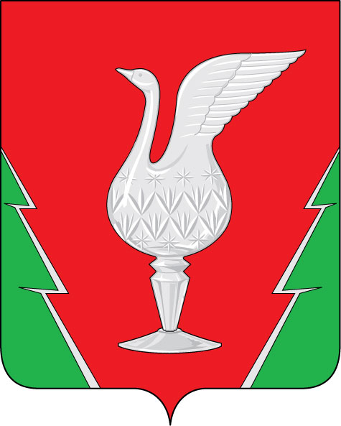

Приложение 2
к Положению о гербе муниципального образования
Гусь-Хрустальный район (муниципальный район) Владимирской области

ОДНОЦВЕТНЫЙ РИСУНОК ГЕРБА
ГУСЬ-ХРУСТАЛЬНОГО РАЙОНА
ВЛАДИМИРСКОЙ ОБЛАСТИ

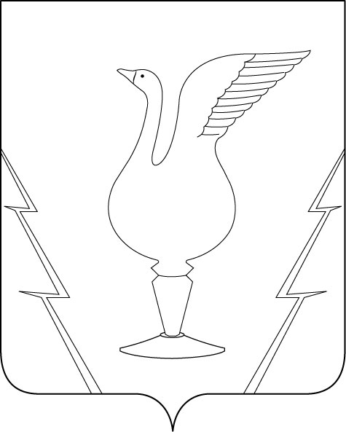

Приложение 3
к Положению о гербе муниципального образования
Гусь-Хрустальный район (муниципальный район) Владимирской области

ОДНОЦВЕТНЫЙ РИСУНОК ГЕРБА С УСЛОВНОЙ
ШТРИХОВКОЙ ДЛЯ ОБОЗНАЧЕНИЯ ЦВЕТА ГЕРБА
ГУСЬ-ХРУСТАЛЬНОГО РАЙОНА
ВЛАДИМИРСКОЙ ОБЛАСТИ
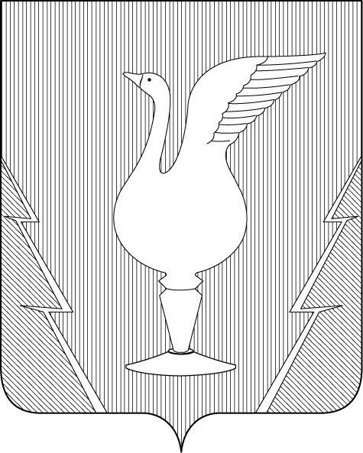

Приложение 4
к Положению о гербе муниципального образования
Гусь-Хрустальный район (муниципальный район) Владимирской области

МНОГОЦВЕТНЫЙ РИСУНОК ГЕРБА
ГУСЬ-ХРУСТАЛЬНОГО РАЙОНА
ВЛАДИМИРСКОЙ ОБЛАСТИ
(гербовый щит с вольной частью)

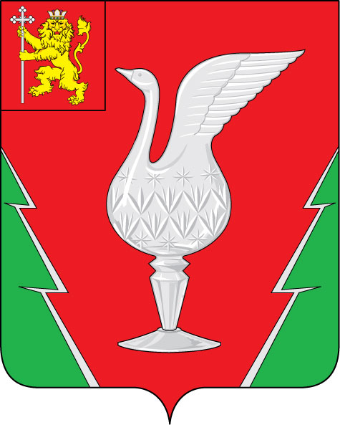

Приложение 5
к Положению о гербе муниципального образования
Гусь-Хрустальный район (муниципальный район) Владимирской области

ОДНОЦВЕТНЫЙ РИСУНОК ГЕРБА
ГУСЬ-ХРУСТАЛЬНОГО РАЙОНА
ВЛАДИМИРСКОЙ ОБЛАСТИ
(гербовый щит с вольной частью)
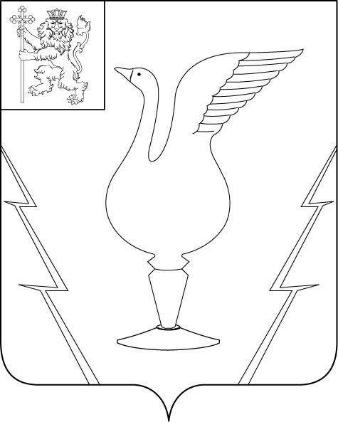

Приложение 6
к Положению о гербе муниципального образования
Гусь-Хрустальный район (муниципальный район) Владимирской области

ОДНОЦВЕТНЫЙ РИСУНОК ГЕРБА С УСЛОВНОЙ
ШТРИХОВКОЙ ДЛЯ ОБОЗНАЧЕНИЯ ЦВЕТА ГЕРБА
ГУСЬ-ХРУСТАЛЬНОГО РАЙОНА
ВЛАДИМИРСКОЙ ОБЛАСТИ
(гербовый щит с вольной частью)

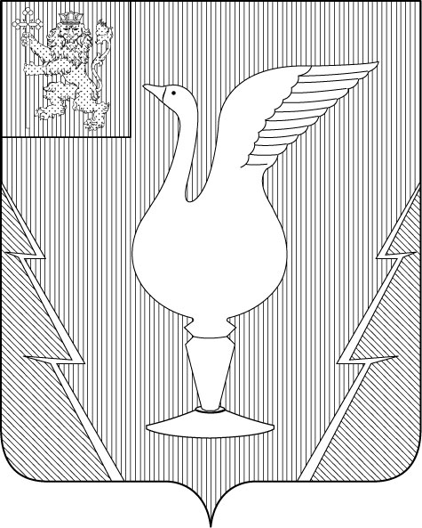

Приложение 7
к Положению о гербе муниципального образования Гусь-Хрустальный район (муниципальный район) Владимирской области
МНОГОЦВЕТНЫЙ РИСУНОК ГЕРБА
ГУСЬ-ХРУСТАЛЬНОГО РАЙОНА
ВЛАДИМИРСКОЙ ОБЛАСТИ
(коронованный щит)
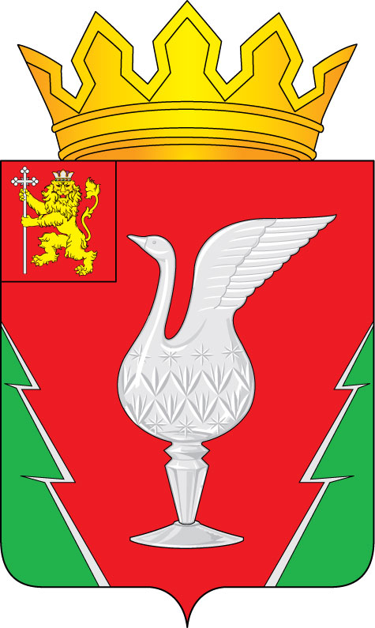

Приложение 8
к Положению о гербе муниципального образования
Гусь-Хрустальный район (муниципальный район) Владимирской области
ОДНОЦВЕТНЫЙ РИСУНОК ГЕРБА
ГУСЬ-ХРУСТАЛЬНОГО РАЙОНА
ВЛАДИМИРСКОЙ ОБЛАСТИ
(коронованный щит)

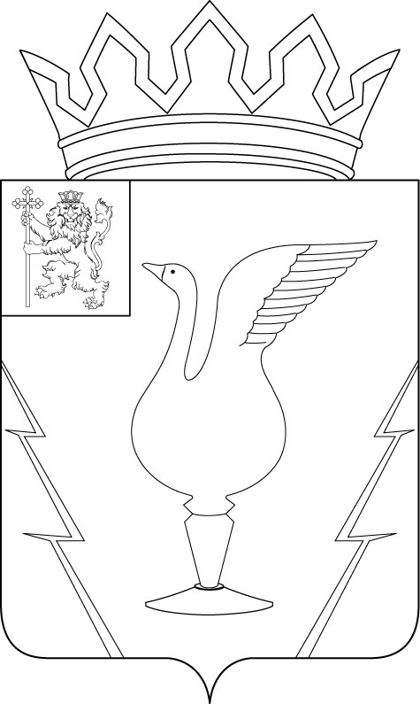

Приложение 9
к Положению о гербе муниципального образования
Гусь-Хрустальный район (муниципальный район) Владимирской области
ОДНОЦВЕТНЫЙ РИСУНОК С УСЛОВНОЙ

ШТРИХОВКОЙ ДЛЯ ОБОЗНАЧЕНИЯ ЦВЕТА ГЕРБА
ГУСЬ-ХРУСТАЛЬНОГО РАЙОНА
ВЛАДИМИРСКОЙ ОБЛАСТИ
(коронованный щит)

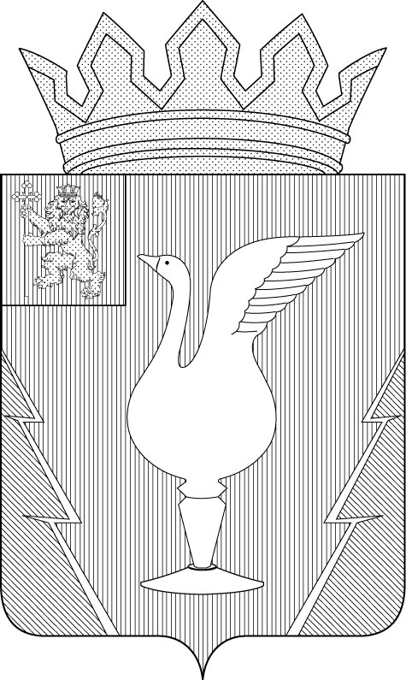

Размещение гербов: 1 – герб РФ или субъекта РФ, 2 – герб муниципального образования, где цифровые обозначения указывают на степень почетности места размещения флага при взгляде от зрителя.

